Essa é uma sugestão para você começar a usar o Quadro.
Primeiro: combine Proposta de Valor com Segmento de Clientes e, a seguir, complete o quadro verde: Para quem?
Segundo: escreva como e quando vai obter as receitas. Sem receitas não há empresa.
Terceiro: liste os Recursos verificando se atendem sua proposta de Valor. Em seguida complete as atividades e as parcerias principais.
Quarto: anote tudo que vai gastar, analisando todos os blocos. Confira se haverá mais receitas que despesas.
Quinto: saia para a rua e teste o modelo conversando com possíveis clientes, parceiros e fornecedores. Crie protótipos, busque validar suas hipóteses. Ajuste seu Modelo até que ele esteja consistente.
Meu Modelo de NegocioS Negócio: Criado por: Data: / /

Como?
O Que?
Para Quem?

Parcerias Principais
atividades Principais
proposta de valor
relacionamento com clientes segmentos de clientes

Quais as principais atividades exigidas por nossa proposta de valor?
Nossos canais de distribuição? Relacionamento com clientes? Fontes de receita?

recursos principais
Como conquistamos, mantemos e expandimos clientes?
Que relações já estabelecemos com clientes? Como são integradas ao resto de nosso modelo de negócio?
Qual seu custo?

Canais

Quem são nossos principais parceiros? Quem são nossos principais fornecedores?
Que recursos cruciais estamos adquirindo de nossos parceiros?
Que atividades cruciais nossos parceiros executam?

Quais os principais recursos exigidos por nossas propostas de valor?
Nossos canais de distribuição? Relacionamento com clientes? Fontes de receita?

Que valor garantimos ao cliente?
Que problemas de nossos clientes estamos ajudando a resolver?
Que pacotes de produtos e serviços estamos oferecendo a cada segmento?
Que necessidades de clientes estamos satisfazendo? Qual o produto mínimo viável?

Através de que canais os segmentos de clientes visados querem ser abordados?
Como são abordados hoje por outras empresas? Quais funcionam melhor?
Quais têm a melhor relação custo-benefício?
De que maneira estão sendo integrados a rotinas de clientes?

Para quem estamos criando valor?
Quem são nossos clientes mais importantes? Quais são os arquétipos de clientes?

Estrutura de custos

Fontes de receita

Quais os custos mais importantes inerentes a nosso modelo de negócio? Dentre os principais recursos, quais são os mais caros?
Dentre as principais atividades, quais são as mais caras?

Bussines Model Generation – www.businessmodelgeneration.com
Por qual beneficio (valor) nossos clientes realmente estão dispostos a pagar? Por qual pagam atualmente?
Qual o modelo de receita? Quais as táticas de preços?

Quanto?

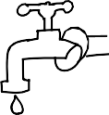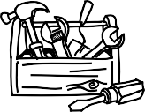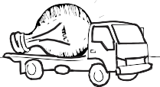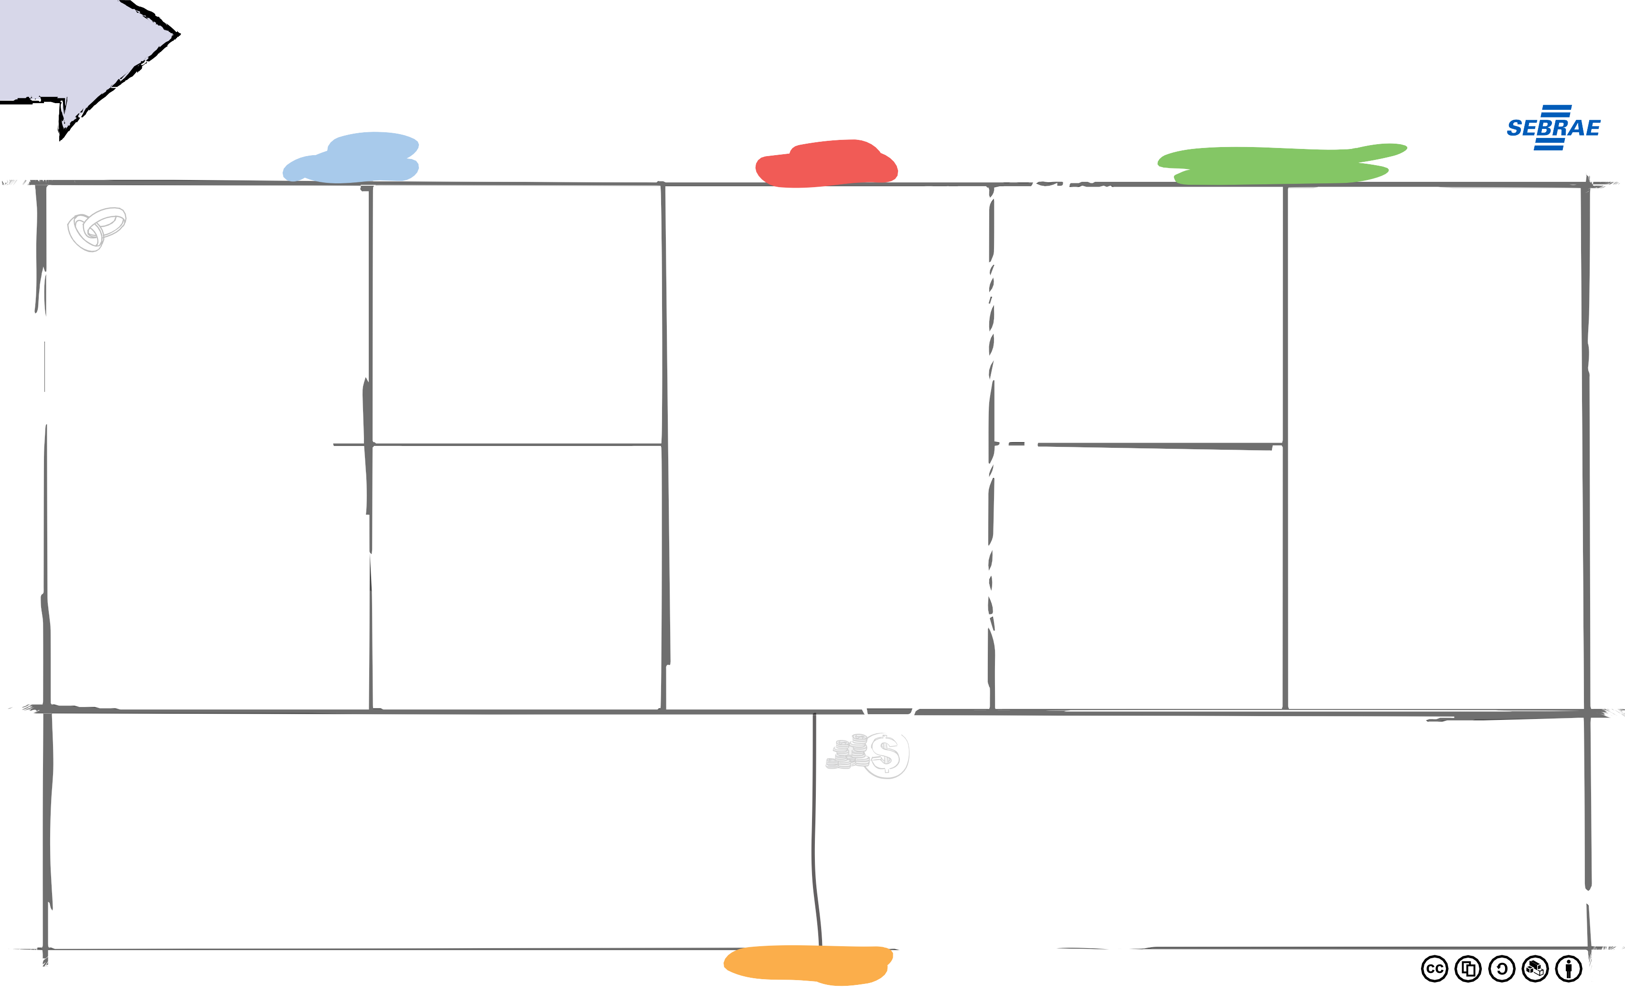Com adesivos autocolantes será mais fácil mudar, corrigir e incluir ideias.

Coloque o Quadro em um lugar visível para que você possa, todo dia, pensar em formas de mudar para inovar.
Inspire-se em negócios que deram certo, mesmo fora de seu segmento para identificar oportunidades de inovar.
Propostas de Valor diferentes podem atender diferentes clientes. Neste caso, use diferentes cores de adesivos para identificar diferentes proposições de valor.
Crie hipóteses! Mas crie condições de validá-las antes de implementá-las em definitivo.

